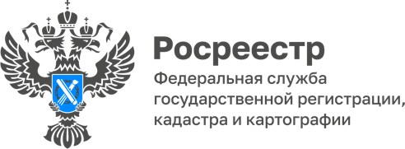

16.03.2023
ПРЕСС-РЕЛИЗ

Управление Росреестра по Удмуртии: как оформить право на пользование дополнительной территорией

В рамках традиционной рубрики «Вопрос-ответ» Управление Росреестра по Удмуртской Республике публикует материалы, разъясняющие актуальные вопросы в сфере земли и недвижимости. Сегодня расскажем о том, как оформить право на пользование дополнительной территорией (в случае выявления самовольного занятия).
Наш эксперт – начальник отдела государственного земельного надзора Андрей Булдаков:
- В работе государственных инспекторов по использованию и охране земель распространена ситуация, касающаяся самовольного занятия пустующей территории, например, прилегающей к участку землепользователя. Подчеркну, такая территория не является бесхозной и, как правило, находится в государственной или муниципальной собственности. Занятие и использование земельных участков в отсутствии правоустанавливающих документов является нарушением земельного законодательства.
Поэтому для оформления прав на дополнительно используемую площадь, находящуюся в государственной или муниципальной собственности, следует обратиться в орган местного самоуправления с заявлением о предоставлении земельного участка.
В случае наличия возможностей и отсутствия ограничений земельный участок может быть предоставлен в аренду или в собственность в результате выкупа.
В Удмуртии в 2022 году государственными земельными инспекторами обследовано земельных участков общей площадью 18,6 тыс. га. В рамках проведения профилактических мероприятий объявлено свыше 1,5 тыс. предостережений, проведено более 500 консультирований, осуществлено 7 профилактических визитов. В результате надзорных мероприятий выявлялись нарушения земельного законодательства. При этом 85 % от общего количества выявленных нарушений - это самовольное занятие земельных участков, использование земельных участков без прав на них.

Контакты для СМИ

Пресс-служба Управления Росреестра по Удмуртской Республике:
8 (3412)78-63-56
pressa@r18.rosreestr.ru
https://rosreestr.gov.ru
https://vk.com/rosreestr_18
г.Ижевск, ул. М. Горького, 56.

